**BỘ GIÁO DỤC VÀ ĐÀO TẠO**

**TRƯỜNG ĐẠI HỌC CÔNG NGHỆ ĐÔNG Á**

**KHOA: CÔNG NGHỆ THÔNG TIN**



**BÀI TẬP LỚN**

**HỌC PHẦN: Lập trình.Net**

**Đề tài: Xây dựng ứng dụng quản lý bến xe**

|  |  |  |
| --- | --- | --- |
| **Sinh viên thực hiện** | **Lớp** | **Khóa** |
| **Trương Bá Đại** | **DCCNTT.12.10.3** | **12** |
| **Khổng Duy Thành** | **DCCNTT.12.10.3** | **12** |
| **Nguyễn Xuân Phong** | **DCCNTT.12.10.3** | **12** |

**Bắc Ninh, năm 20….**

**BỘ GIÁO DỤC VÀ ĐÀO TẠO**

**TRƯỜNG ĐẠI HỌC CÔNG NGHỆ ĐÔNG Á**

**KHOA: CÔNG NGHỆ THÔNG TIN**

**BÀI TẬP LỚN**

**HỌC PHẦN: Lập trình .NET**

**Nhóm:14**

**Đề tài: Xây dựng ứng dụng quản lý bến xe**

|  |  |  |  |  |  |  |
| --- | --- | --- | --- | --- | --- | --- |
| **STT** | **Sinh viên thực hiện** | **Khóa** | **Lớp** | **Mã sinh viên** | **Điểm bằng số** | **Điểm bằng chữ** |
| **1** | **Trương Bá Đại** | **12** | **IT3** | **20210180** |  |  |
| **2** | **Khổng Duy Thành** | **12** | **IT3** | **20210673** |  |  |
| **3** | **Nguyễn Xuân Phong** | **12** | **IT3** | **20210789** |  |  |

|  |  |
| --- | --- |
| **CÁN BỘ CHẤM 1**  *(Ký và ghi rõ họ tên)* | **CÁN BỘ CHẤM 2**  *(Ký và ghi rõ họ tên)* |

**Bắc Ninh, tháng ….. Năm 20 …**

**MỤC LỤC**

DANH MỤC CÁC TỪ VIẾT TẮT 5

DANH MỤC BẢNG BIỂU VÀ SƠ ĐỒ 6

Chương 1. Giới thiệu về đề tài (tối thiểu 5 trang) 7

1.1.Giới thiệu về đề tài. 7

1.2 Kế hoạch làm đề tài. 7

1.3 Các công nghệ sử dụng. 7

Chương 2. Mô hình hệ thống. (tối thiểu 10 trang) 8

2.1. Các chức năng của hệ thống. 8

2.2 Các giao diện có trong hệ thống. 8

2.3 Mô hình lớp. 8

2.4. Mô hình cơ sở dữ liệu. 8

2.5 Các tiện ích. 9

Chương 3. Phát triển hệ thống. (tối thiểu 15 trang) 10

3.1. Lớp GUI 10

3.2 Lớp BUS 10

3.3. Lớp DAL. 10

3.4 Các Procedured 10

3.5 Kết chương. 10

Kết luận 11

Kết quả thu được. 11

Hạn chế và hướng phát triển của đề tài. 11

Danh mục sách tham khảo 12

**LỜI NÓI ĐẦU**

Ngày nay, Công nghệ thông tin đã và đang đóng vai trò rất quan trọng trong đời sống kinh tế - xã hội của rất nhiều quốc gia trên thế giới. Việc nhanh chóng đưa ứng dụng công nghệ thông tin vào quá trình tự động hoá trong sản xuất kinh doanh là vấn đề đang luôn được quan tâm bởi lẽ công nghệ thông tin có vai trò rất lớn trong các hoạt động kinh tế, sản xuất kinh doanh, bán hàng, xúc tiến thương mại, quản trị doanh nghiệp.

Chương trình quản lý xe buýt trong nội thành Hà Nội được nghiên cứu và thực hiện. Nhằm mục đích tin học hóa vào việc quản lý, góp phần nâng cao chất lượng phục vụ người dân thành phố khi tham gia giao thông bằng xe buýt; đồng thời làm giảm khối lượng công việc, giảm bớt chi phí về thời gian và nhân lực.

Trong thời gian tìm hiểu hệ thống đang hoạt động, cách thức quản lý, các nghiệp vụ làm việc của Xí nghiệp xe điện Hà Nội. Em đã phân tích hệ thống đang hoạt động và đưa ra hệ thống mới tốt hơn; đồng thời xây dựng một chương trình quản lý xe buýt

# Chương 1. Giới thiệu về đề tài

## 1.1.Giới thiệu về đề tài

**Cơ sở thực tế và lý do chọn đề tài**

Hệ thống quản lý bến xe khách của nước ra hiện nay vẫn hoàn toàn thủ công. Việc xây dựng một hệ thống quản lý bến xe khách là cần thiết trong xu hướng phát triển của xã hội hiện nay. Sở dĩ công việc này là cần thiết vì:

+Nước ta đang trên đà công nghiệp hóa và hiện đại hóa, xã hội phát triển kéo theo nhu cầu của người dân ngày càng tăng cao. Việc làm đối tượng như yêu cầu đi lại của người dân là cần thiết và việc quản lý thủ công sẽ không đáp ứng nhanh chóng và chính xác các yêu cầu này.

+ Xuất phát tình hình quản lý hiện tại ở bến xe khách, việc bán vé, mời khách khá lộn xộn.

+ Quản lý hành khách ra vào bến là không chặt chẽ, hành khách có thể vào bến khi chưa có vé. Điều này gây khó khăn cho việc quản lý bán vé.

Trên thực tế, nhu cầu đi lại của người dân tăng đột biến trong vài năm gần đây, Theo cách mua và bán vé xe khách truyền thống đã không trả lời được nhu cầu của cả các hãng xe và khách hàng. Thường diễn ra cánh chen lấn để xuất hiện. Từ thực tế đó đã chuyển sang chờ đợi cho nhiều người bức xúc như vài tiếng, thậm chí là vài ngày mà không mua được vé, hoặc đến như mua thì thông báo hết vé. Các công ty tải vận tải cũng gặp khó khăn trong công tác quản lý và tổ chức bản về xe.

Bên cạnh đó, cách quản lý trong công ty vận tải tải theo kiểu truyền thống mang lại rất nhiều bất cập trong quá trình hoạt động các Trạm, bến đón, trả khách, tuyến đường. đến những lịch trình xe chạy có thể được bật sáng kỷ ví dụ như khi xe có lịch trình sẽ bị thay đổi, tính doanh thu hay chính sách giá vé, tăng thêm hoặc giảm số lượng xe, nhân viên..v. , từ đó cần một hệ thống quản lý chung về tất cả mọi mặt cho công ty vận tải.

Từ thực tế trên, nhóm đã quyết định chọn chủ đề là xây dựng hệ thống quản lý và đặt vé xe khách trực tuyến. Hệ thống sẽ giải quyết những khó khăn cho các Công ty vận tải và khách hàng. Khi mà công nghệ thông tin phát triển mạnh, mạng Internet về tận hưởng từng hộ gia đình, con người thường xuyên tiếp xúc với máy tính và Internet thì hệ thống ra đời rất phù hợp với tình hình thực tiễn. Đặc biệt với những người bận rộn không có thời gian ra bến xe hay công ty vận tải tải đề xuất hiện, thì những cái click chuột nhanh chóng có thể mua được về là một điều rất ý nghĩa. Hệ thống quản lý sẽ đáp ứng rất nhiều nhu cầu của công ty, nhằm mục đích phục vụ cho việc quản lý khoa học tốt hơn, nhanh chóng và chính xác hơn. Khi hệ thống được đưa vào hoạt động, không chỉ mang lại sự thuận tiện cho khách hàng trong việc mua xe mà còn giúp công ty vận tải phục vụ khách hàng tốt hơn. Các công ty sẽ quản lý tốt hơn số lượng bán ra, có thể hướng tới tận tay người dùng. Từ đó nâng cao chất lượng phục vụ, tính cạnh tranh của công ty và vẫn giữ nguyên trật tự xã hội, xây dựng xã hội văn minh hơn.

Hệ thống được xây dựng dựa trên khảo sát thực tế tại bến xe Yên Nghĩa Hà Nội.

**Đề tài "Xây dựng ứng dụng quản lý bến xe"**:Mục đích nhằm tạo ra một phần mềm quản lý giao thông vận tải thông tin tại các bến xe. Ứng dụng này sẽ giúp quản lý thông tin về hành trình xe, tài xế, hành khách và hàng hóa được vận chuyển, từ đó giúp bến xe quản lý và kiểm tra giám sát tốt hơn công việc vận chuyển hàng hóa và hành khách.

## 1.2 Kế hoạch làm đề tài.

## Để xây dựng phần mềm quản lý “Hệ thống xe Bus” thì chúng ta thực hiện các bước dưới đây:

## • Bước 1: Xác định mô hình quản lý Xe Bus trên địa bàn hà nội.

## • Bước 2: Phân tích và thiết kế hệ thống tiếp đến lập cơ sở dữ liệu và thiết kế giao diện cho chương trình.

## • Bước 3: Xây dựng chức năng đăng nhập hệ thống.

## • Bước 4: Xây dựng chức năng tạo, sửa ,tìm kiếm tuyến xe, quản lý vé xe ngày, tháng, Nhân viên lái xe.

## • Bước 5: Xây dựng test case và unit test.

## • Bước 6: Cài đặt phần mềm.

## • Bước 7: Kiểm thử phần mềm.

## • Bước 8: Tích hợp và bảo trì.

## 1.3 Các công nghệ sử dụng.

**Các công nghệ sử dụng trong chủ đề tài liệu này có thể bao gồm:**

Cơ sở dữ liệu: Sử dụng hệ thống quản trị cơ sở dữ liệu (Hệ thống quản lý cơ sở dữ liệu) như MySQL, PostgreSQL hoặc MongoDB để lưu trữ thông tin về các chuyến xe, tài xế, hành khách và hàng hóa.

Ngôn ngữ truy vấn có cấu trúc (SQL) và các hệ quản trị cơ sở dữ liệu quan hệ là một trong

cơ sở kỹ thuật quan trọng trong ngành công nghiệp máy tính. Cho đến nay, có thể nói

rằng SQL đã được coi là ngôn ngữ chuẩn trong cơ sở dữ liệu. Hệ thống Quản lý Dữ liệu

các mối quan hệ thương mại hiện có như Oracle, SQL Server, Informix,… đều chọn SQL làm ngôn ngữ

ngôn ngữ cho sản phẩm của mình.

Thực sự, khả năng của SQL vượt xa khả năng của một công cụ truy xuất dữ liệu.

đây là mục đích ban đầu khi SQL được xây dựng và truy xuất dữ liệu vẫn như cũ

trong các chức năng quan trọng của nó. SQL được sử dụng để kiểm soát tất cả các chức năng

Các tính năng mà một hệ quản trị cơ sở dữ liệu cung cấp cho người dùng bao gồm:

• Định nghĩa dữ liệu: SQL cung cấp khả năng định nghĩa cơ sở dữ liệu, cấu trúc

lưu trữ và tổ chức dữ liệu cũng như các mối quan hệ giữa các phần tử dữ liệu.

• Truy xuất và thao tác dữ liệu: Với SQL, người dùng dễ dàng thực hiện các thao tác

các thao tác truy xuất, thêm, cập nhật, xóa dữ liệu trong cơ sở dữ liệu.

• Kiểm soát truy cập: SQL có thể được sử dụng để phân bổ và kiểm tra hoạt động

của người dùng sử dụng trên dữ liệu, đảm bảo an toàn cho cơ sở dữ liệu.

• Đảm bảo an toàn dữ liệu: SQL định nghĩa các ràng buộc toàn vẹn trong cơ sở dữ liệu

Dữ liệu do đó đảm bảo tính hợp lệ và chính xác của dữ liệu trước các hoạt động cập nhật

cũng như lỗi hệ thống.

Ngôn ngữ lập trình: Sử dụng các ngôn ngữ lập trình ứng dụng C# để xây dựng ứng dụng.

Framework: Sử dụng các Framework để xây dựng giao diện người dùng.

Công nghệ di động(nếu có): Nếu ứng dụng được phát triển cho các thiết bị di động, thì có thể sử dụng công nghệ di động như React Native hoặc Flutter để phát triển ứng dụng trên các nền tảng di động khác nhau.

# Chương 2. Mô hình hệ thống

## 2.1. Các chức năng của hệ thống

**1. Chức năng quản lý tài khoản**

- Đăng ký: Để đăng ký được tài khoản thì người dùng cần nhập các thông tin của bản thân khách hàng, mỗi khách hàng chỉ có thể đăng ký một tài khoản và phải đồng ý với các quy định của ngân hàng.

- Đăng nhập: Để có thể đăng nhập người dùng cần thông qua bước đăng ký tài khoản trước(Nếu chưa có tài khoản). Sau đó người dùng sử dụng tài khoản và mật khẩu đã đang ký của mình để đăng nhập vào ứng dụng. Đối với khách hàng sử dụng thì chỉ sử dụng được các chức năng dành cho khách hàng như gửi tiền, chuyển tiền, gửi tiết kiệm... Đối với người quản trị hệ thống thì lại các có chức năng khác như quản lý nhân sự, quản lý thông tin khách hàng, xem thống kê báo cáo…

**2. Chức năng quản lý xe**

-Quản lý lịch sử sử dụng: Hệ thống lưu trữ thông tin về lịch sử sử dụng của từng xe, bao gồm cả quãng đường đã đi, thời gian di chuyển và tài liệu sử dụng. Điều này giúp quản lý việc

-theo dõi các hoạt động vận tải, phân bổ công việc và đảm bảo việc sử dụng xe được tiến hành một cách hiệu quả và đúng quy định.

-Quản lý lịch trình: Hệ thống quản lý xe giúp lên kế hoạch và quản lý lịch trình của các xe trong flota. Quản lý có thể giao nhiệm vụ và xác định lộ trình tối ưu cho từng xe, đồng thời theo dõi tiến độ thực hiện và thay đổi lịch trình nếu cần.

-Báo cáo và phân tích: Hệ thống cung cấp báo cáo và phân tích dữ liệu liên quan đến hoạt động quản lý xe. Các báo cáo này bao gồm thông tin về vận hành, tiêu chuẩn thu thập dữ liệu, hiệu suất và chi phí. Phân vùng dữ liệu giúp quản lý đánh giá hiệu quả và tìm kiếm.

**3. Chức năng quản lý vé xe**

Bán vé: Hệ thống vé bến xe cho phép bán vé cho hành khách. Quản lý bến xe có thể nhập thông tin về chuyến xe, điểm đi và điểm đến, giá vé và thời gian khởi động vào hệ thống. Sau đó, hệ thống sẽ tạo và vé cho hành khách.

Đặt chỗ: Hệ thống vé bến xe cung cấp chức năng đặt chỗ cho hành khách. Quản lý bến xe có thể kiểm tra khả năng sử dụng của ghế/ngồi hoặc chỗ đứng và tiến hành đặt chỗ cho hành khách theo yêu cầu.

Quản lý thông tin chuyến đi: Hệ thống lưu trữ thông tin về các chuyến xe, bao gồm lịch trình, điểm đi và điểm đến, giờ khởi hành, giá vé và số lượng vé còn lại. Điều này giúp quản lý bến xe theo dõi thông tin về các chuyến đi, điều chỉnh lịch trình nếu cần và xác định khả năng sử dụng của vé.

Quản lý thông tin hành khách: Hệ thống bến xe lưu trữ thông tin về hành khách, bao gồm tên, số điện thoại, địa chỉ và các thông tin khác. Điều này giúp quản lý bến xe quản lý thông tin cá nhân của hành khách, lịch sử mua vé và tương tác trước đó, giúp cung cấp dịch vụ tốt hơn và quản lý quan hệ với hành khách.

Báo cáo và phân tích: Hệ thống vé bến xe cung cấp các báo cáo và phân tích dữ liệu về hoạt động bán vé và chuyến đi. Các báo cáo này bao gồm thông tin về doanh số bán vé, tình trạng vé còn lại, chuyến đi phổ biến và khách hàng tiềm ẩn.

**4.Quản lý người dùng**

Đăng ký người dùng: Hệ thống quản lý người dùng bến xe cho phép người dùng đăng ký tài khoản, cung cấp thông tin cá nhân như tên, địa chỉ, số điện thoại và email.

Quản lý thông tin người dùng: Hệ thống lưu trữ thông tin cá nhân của người dùng bến xe, bao gồm tên điện thoại, địa chỉ, số điện thoại, email và các thông tin khác. Quản lý có thể cập nhật và quản lý thông tin này, đảm bảo tính chính xác và bảo mật của dữ liệu.

Quản lý quyền truy cập: Hệ thống quản lý người dùng bến xe cho phép quản lý xác định và quản lý quyền truy cập của từng người dùng. Quyền truy cập có thể bao gồm quyền mua vé, đặt chỗ, thay đổi thông tin cá nhân hoặc quản lý chuyến đi.

Lịch sử giao dịch: Hệ thống lưu trữ thông tin về lịch sử giao dịch của người dùng, bao gồm thông tin về vé đã mua, chuyến đi đã tham gia và các thông tin liên quan khác. Điều này giúp quản lý bến xe theo dõi hoạt động và tương tác của người dùng.

Báo cáo và phân tích: Hệ thống quản lý người dùng bến xe cung cấp các báo cáo và phân tích dữ liệu về hoạt động của người dùng. Các báo cáo này có thể bao gồm thông tin về số lượng người dùng, mô hình sử dụng dịch vụ và xu hướng của người dùng. Phân tích dữ liệu giúp quản lý bến xe hiểu rõ hơn về người dùng và đưa ra các quyết định cũng như cải thiện dịch vụ dựa trên thông tin này.

## 2.2 Các giao diện có trong hệ thống

Mô tả các thuộc tính, phương thức của các giao diện trong hệ thống.

Form đăng nhập

|  |  |  |  |  |
| --- | --- | --- | --- | --- |
| **STT** | **Tên đối tượng** | **Kiểu** | **Ý nghĩa** | **Ghi chú** |
| 1 | Dangnhap | Form | Form đăng nhập |  |
| 2 | Label1 | Label | Tiêu đề chính |  |
| 3 | Label2 | Label | Tiêu đề phụ |  |
| 4 | Label3 | Label | Tiêu đề phụ |  |
| 5 | PictureBox1 | PictureBox | Hiển thị ảnh |  |
| 6 | txtTendangnhap | TextBox | Để nhập thông tin đăng nhập |  |
| 7 | txtMatkhau | TextBox | Để nhập thông tin mật khẩu |  |
| 8 | btnDangnhap | Button | Ấn để đăng nhập vào form chính |  |
| 9 | btnDangky | Button | Ấn để đăng ký tài khoản mới |  |
| 10 | Button_QuenMk | Button | Ấn để quên mật khẩu |  |
| 11 | btnThoat | Button | Ấn để thoát ứng dụng |  |

Form đăng ký

|  |  |  |  |  |
| --- | --- | --- | --- | --- |
| **STT** | **Tên đối tượng** | **Kiểu** | **Ý nghĩa** | **Ghi chú** |
| 1 | Dangky | Form | Form đăng ký tài khoản mới |  |
| 2 | label_tendn | Label | Hiện tiêu đề |  |
| 3 | Label_mk | label | Hiện tiêu đề |  |
| 4 | Label_xacnhanmk | Label | Hiện tiêu đề |  |
| 5 | Label_Email | Label | Hiện tiêu đề |  |
| 6 | Label_gioitinh | Label | Hiện tiêu đề |  |
| 7 | Label_ngaysinh | Label | Hiện tiêu đề |  |
| 8 | Label_sdt | Label | Hiện tiêu đề |  |
| 9 | Label_diachi | Label | Hiện tiêu đề |  |
| 10 | Label_hoten | Label | Hiện tiêu đề |  |
| 11 | btnDangky | Button | Ấn để đăng ký tài khoản |  |
| 12 | btnThoat | Button | ấn để thoát khỏi ứng dụng |  |

Form quên mật khẩu

|  |  |  |  |  |
| --- | --- | --- | --- | --- |
| **STT** | **Tên đối tượng** | **Kiểu** | **Ý nghĩa** | **Ghi chú** |
| 1 | QuenMK | Form | Form lấy lại mật khẩu khi quên mật khẩu |  |
| 2 | Label_Email | Label | Hiện tiêu đề |  |
| 3 | Label1 | Label | Hiện kết quả |  |
| 4 | TextBox_Email | TextBox | Dùng để nhập thông tin |  |
| 5 | Btn_Laylaimatkhau | Button | Ấn để nhận kết quả |  |

Form Người dùng

|  |  |  |  |  |
| --- | --- | --- | --- | --- |
| **STT** | **Tên đối tượng** | **Kiểu** | **Ý nghĩa** | **Ghi chú** |
| 1 | dataGridView_Nguoidung | dataGripView | Hiện thông tin |  |
| 2 | Label | Label | HIện tiêu đề |  |
| 3 | btnthem | Button | ấn để thêm thông tin |  |
| 4 | btnsua | Button | ấn để sửa thông tin |  |
| 5 | btnxoa | Button | ấn để xóa thông tin |  |
| 6 | listView1 | listView | Hiển thị 1 danh sách |  |
| 7 | textBox_ID | TextBox | Dùng để nhập thôn tin |  |

Form bán vé

|  |  |  |  |  |
| --- | --- | --- | --- | --- |
| **STT** | **Tên đối tượng** | **Kiểu** | **Ý nghĩa** | **Ghi chú** |
| 1 | dataGridView_Banve | dataGripView | Hiện thông tin |  |
| 2 | label | label | Hiện tiêu đề |  |
| 3 | textBox_Msv | TextBox | Nhập thông tin |  |
| 4 | textBox_Mst | TextBox | Nhập thông tin |  |
| 5 | textBox_Tkh | TextBox | Nhập thông tin |  |
| 6 | textBox_Sdt | TextBox | Nhập thông tin |  |
| 7 | textBox_Lv | TextBox | Nhập thông tin |  |
| 8 | btnthem | Button | ấn để thêm thông tin |  |
| 9 | btnsua | Button | ấn để sửa thông tin |  |
| 10 | btnxoa | button | ấn để xóa thông tin |  |

## 2.3 Mô hình lớp.

Mô tả các lớp bao gồm **phương thức, thuộc tính** trong hệ thống. Các **phương thức** dùng để làm gì.

1. Interface NguoiDung: Phương thức: ThemNguoiDung(), SuaNguoiDung(), XoaNguoiDung() Thuôc tính: Use name, Password, HoTen, GioiTinh, NgaySinh, SDT, DiaChi, Email.

2. Interface BanVe: ThemBanVe(), SuaBanVe (),XoaBanVe() Thuộc tính: MaSoVe, MaSoTuyen, TenKhachHang, SDT, LoaiVe.

3. Interface QuanLyXe: ThemQuanLyXe(), SuaQuanLyXe (),XoaQuanLyXe () Thuộc tính: LoaiXe, BienSoXe, SoCho.

4. Interface QLTuyenXe: ThemQLTuyenXe(), SuaQLTuyenXe(), XoaQLTuyenXe() Thuộc tính: MSTuyen, TenTuyen, DiaDiemDi, DiaDiemDen.

5. Interface DangKy: ThoatDangKy(), DangKy() thuộc tính: TenDangNhap, MatKhau, XacNhanMK, HoTen, GioiTinh, NgaySinh, SDT, DiaChi, Email.

6. Interface FrmMain: GioiThieu(), NguoiDung(), QLXe(),QLTuyenXe(), BanVe(),DangXuat(), Thoat() .

7. Interface DangNhap: DangNhap(), DangKy(), QuenMK(), Thoat() Thuộc tính : TenDangNhap, MK.

8. Interface QuenMK: LayLaiMK() Thuộc tính: EmailDangKy.

Mô tả chi tiết

Lớp đăng nhập:

* Thuộc tính: Tên tài khoản, tên mật khẩu
* Phương thức: tên tài khoản, tên mật khẩu, thoát 🡪 dùng để đăng nhập vào ứng dụng cho người dùng đã có tài khoản

Lớp đăng ký:

* Thuộc tính: tên đăng nhập, mật khẩu, xác nhận mật khẩu, Email
* Phương thức: tên đăng nhập, mật khẩu, xác nhận mật khẩu,Email🡪dùng để đăng ký tài khoản cho người dùng mới

Lớp quên mật khẩu:

* Thuộc tính: Email đăng ký
* Phương thức: Email đăng ký, lấy mật khẩu🡪 dùng để lấy lại tài hoản mật khẩu khi người dùng không nhớ tài khoản hoặc mật khẩu

Lớp người dùng:

* Thuộc tính: họ tên, ngày sinh, giới tính, password
* Phương thức:họ tên, ngày sinh, giới tính, passwword🡪 thông tin người dùng khi đăng nhập

Lớp quản lý người dùng:

* Thuộc tính: họ tên, sdt, giới tính, password, loại người dung, địa chỉ
* Phương thức: họ tên, thêm, sửa, xóa, sdt, loại người dùng, password, giới tính, địa chỉ🡪 người quản lý có thể thêm sửa xóa thông tin người dùng

Lớp main:

* Thuộc tính: trang chủ, người dùng, tuyến xe, bán vé🡪 tổng hợp tất cả các form

Lớp tuyến xe:

* Thuộc tính: mã số tuyến, tên tuyến, địa điểm đến, địa điểm đi
* Phương thức: mã số tuyến, tên tuyến, địa điểm đến, địa điểm đi, thêm sửa xóa thông tín tuyến xe🡪 người dùng có thể xem tuyến xe về điểm đi và điểm đến để đắt vé

Lớp quản lý tuyến xe:

* Thuộc tính: họ tên, sdt, giới tính, địa chỉ
* Phương thức: thêm sửa xóa thông tin tuyến, ho tên, sdt, giới tính, địa chỉ🡪người quản lý có thể thêm sửa xóa thông tin các tuyến xe

Lớp giới thiệu:

* Thuộc tính: thông tin phần mềm, thông tin về nhóm

Lớp quên mật khẩu:

* Thuộc tính: Email đăng ký
* Phương thức: Email đăng ký, lấy lại mật khẩu

Lớp bán vé:

* Thuộc tính: chọn tuyến, chọn ngày, chọn giờ, mã số vé, sdt, tên khách hàng
* Phương thức:chọn tuyến chọn ngày, chọn giờ, mã số vé, sdt, tên khách hàng🡪người dùng có thể đặt vé xe sau khi đã xem xong tuyến xe tại đây

Tối thiểu có ít nhất 3 lớp được kế thừa từ các lớp khác.

* “Người dùng” là lớp con của lớp “người”
* “quản lý ” là lớp con của lớp “người”
* “quản lý tuyến xe” là lớp con của lớp “người”

## 2.4. Mô hình cơ sở dữ liệu.

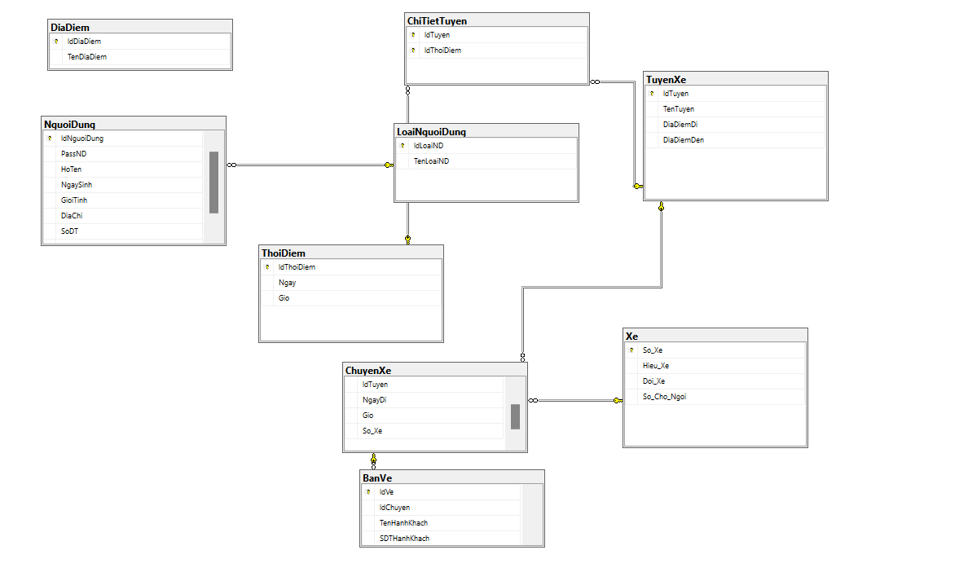**Lược đồ cơ sở dữ liệu quan hệ.**

Mô hình cơ sở dữ liệu quan hệ, bao gồm ***bảng, thuộc tính, kiểu dữ liệu***.

## 2.5 Các tiện ích.

Public static Class DangKy (1)

public void DangKy(string Tendangnhap, string Mk, string xacnhanMk, string email, string gioiTinh, string ngaySinh).

Method này cho phép đăng ký tài khoản trong bảng DANGKY với thông tin đầy đủ của khách hàng, nhân viên hoặc admin. Thông tin đăng ký sẽ được lưu trữ trong bảng DANGKY và được kết nối với các bảng còn lại bằng khóa ngoại.

Public static Class BanVe (2)

public List<string> BanVe(string Msve, Mstuyen, Tenkhachhang, SDT, Loaive)

Method này trả về danh sách các tên khách hàng đã đặt vé trong bảng BANVE.

Public static Class NguoiDung (3)

public void ThongTinNguoiDung(string Usename, string Password, string Hoten, string ngaySinh, string gioiTinh, string soDienThoai, string Diachi, string Email)

Method này cho phép xem thông tin nguoi dung trong bảng NGUOIDUNG. Nhận vào NguoiDung và các thông tin cập nhật khác để cập nhật thông tin tương ứng trong bảng NguoiDung.

Public static Class FrmMain (4)

public void FrmMain MenuTrip

Method này cho phép người dùng trỏ vào các bảng GIOITHIEU, NGUOIDUNG, QLXE, QLTUYENXE, BANVE, DANGXUAT, DANGNHAP để xem thông tin của ứng dụng quản lý bến xe.

Public static Class QLTuyenXe (5)

public List<string> QLTuyenXe (string Matuyenxe, string Tentuyen, string Diadiemdi, string Diadiemden)

Method này trả về danh sách các địa điểm đi và địa điểm đến trong bảng THONGTINTUYENXE dựa vào mã phòng truyền vào.

# Chương 3. Phát triển hệ thống

## 3.1. Lớp GUI

**Tổng quát về lớp GUI**

**Khái niệm:**GUI (Giao diện người dùng đồ họa) là một lớp phần mềm cho phép người dùng tương tác với chương trình thông qua các đối tượng đồ họa như nút nhấn, hộp văn bản, danh sách thả xuống và hình ảnh. GUI cho phép người dùng tương tác với các chương trình một cách trực quan hơn và dễ dàng hơn so với việc sử dụng dòng lệnh hoặc giao diện người dùng dựa trên văn bản.

**Một số tính năng của lớp GUI**

* Cung cấp một giao diện người dùng trực tiếp và dễ sử dụng cho người dùng.
* Cho phép người dùng tương tác với chương trình thông qua các đối tượng đồ họa và các sự kiện tương tác.
* Cho phép chương trình hiển thị thông tin dưới dạng đồ họa, bao gồm văn bản, hình ảnh và âm thanh.
* Có thể được sử dụng để xây dựng các ứng dụng máy tính, ứng dụng di động và trang web tương tác.

**Các form, mối quan hệ giữa các Form**

**Các form gồm:**

Form Đăng nhập :cho phép người dùng đăng nhập vào hệ thống

Form Đăng ký : cho phép người dùng đăng ký

Form Quên mật khẩu : cho phép người dùng tìm lại mật khẩu đã quên

Form Main : hiển thị lên các chức năng và bản đồ của nhà xe

Form Người dùng : hiện thị lên thông tin người dùng có thể thêm, sửa xóa (người quản lý)

Form Tuyến xe : cho phép người dùng xem tuyến xe đi từ đâu đến đâu

Form Bán vé : cho phép người dùng mua vé

Form Giới thiệu : giới thiệu về nhóm và thông tin phần mềm

**Mối quan hệ giữa các form**

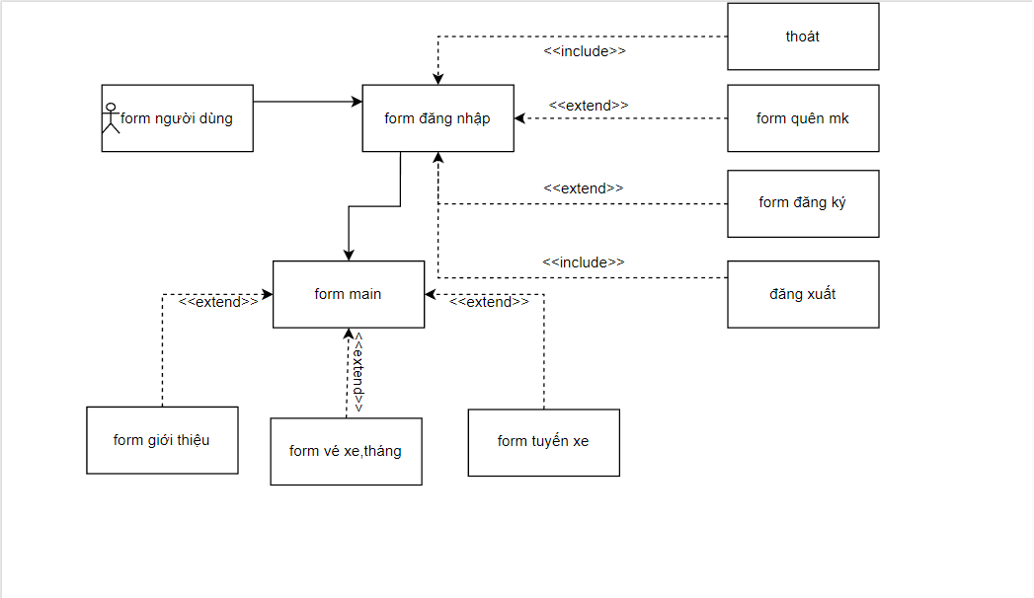

Từ “form đăng nhập”, người dùng có thể chuyển đến “form main” bằng cách nhấp vào nút bấm "đăng nhập". Người dùng quên mk hay muốn đăng ký có thể ấn vào nút “form quên mk” hoặc “form đăng ký”

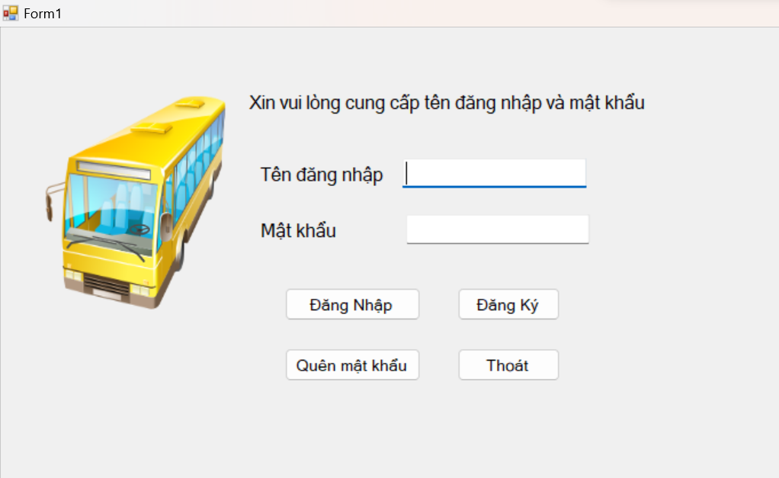

Tương tự như vậy, từ “form main”, người dùng có thể chuyển đến “form giới thiệu”bằng cách ấn vào nút “giới thiệu”.

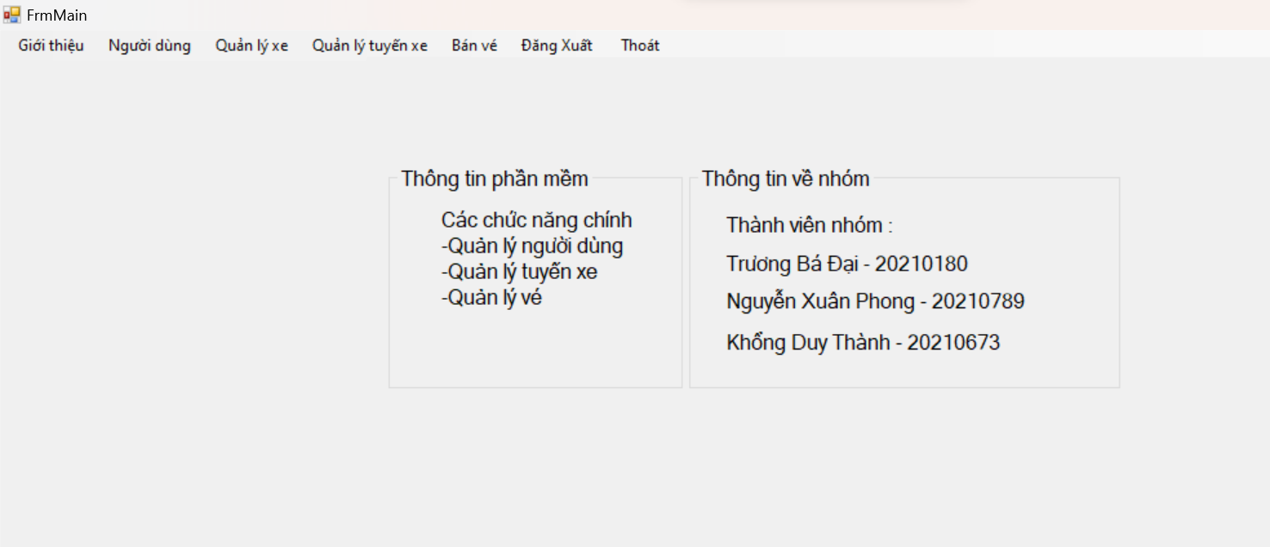

Tương tự như vậy, từ “form giới thiệu”, người dùng có thể chuyển đến “form bán vé ngày, tháng”bằng cách ấn vào nút “form vé ngày,vé tháng”.

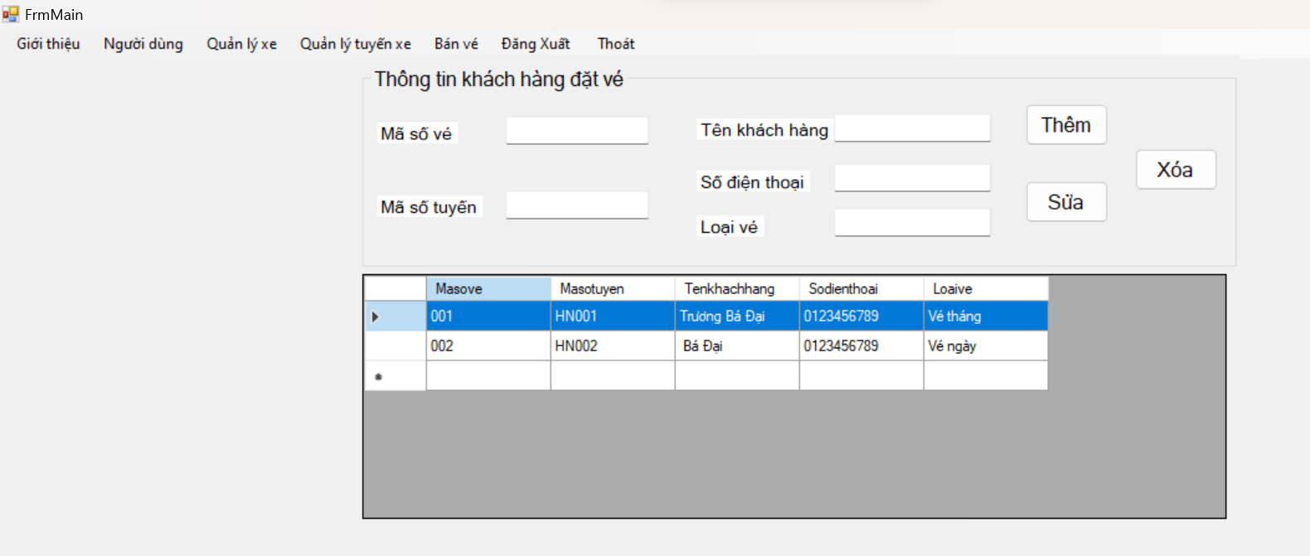

Tương tự như vậy, từ “form vé ngày, tháng ”, người dùng có thể chuyển đến “form tuyến xe”bằng cách ấn vào nút “tuyến xe”.

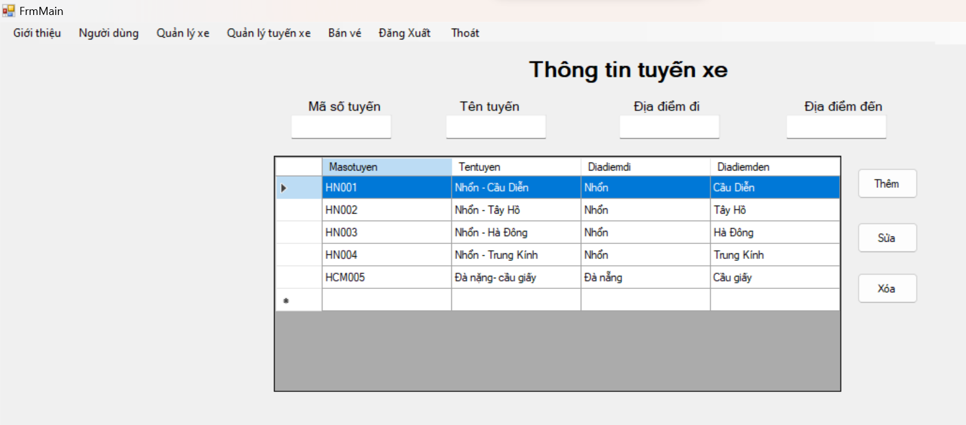

## 3.2 Lớp BUS

**Tổng quát về lớp BUS**

Lớp Business Logic Layer (Lớp xử lý logic): Lớp này chứa mã logic xử lý nghiệp vụ của ứng dụng. Nó là lớp trung gian giữa lớp Presentation Layer và lớp Data Access Layer. Nó xử lý các yêu cầu từ Lớp Trình bày, thực hiện các nhiệm vụ của ứng dụng bằng cách truy xuất và xử lý dữ liệu từ Lớp Truy cập Dữ liệu của Lớp và trả kết quả cho Lớp Trình bày.

Trong ngôn ngữ lập trình C#, lớp BUS thường được sử dụng để kết nối các thành phần trong một ứng dụng. Lớp BUS trong C# được xây dựng dựa trên mô hình kiến trúc phần mềm MVC (Model-View-Controller), trong đó lớp BUS thường đóng vai trò là nơi chứa các logic xử lý nghiệp vụ của ứng dụng.

**Chức năng chính của lớp BUS**

Lớp Business Logic Layer (Lớp xử lý logic): Chức năng chính của lớp này là quản lý các yêu cầu từ Lớp trình bày và thực hiện các nhiệm vụ xử lý nghiệp vụ của ứng dụng ứng dụng. Lớp này có thể truy xuất dữ liệu từ Lớp truy cập dữ liệu của lớp và thực hiện các nhiệm vụ quản lý nghiệp vụ như tính toán, kiểm tra tính hợp lệ của dữ liệu đầu vào, định dạng dữ liệu và gửi kết quả trở lại cho lớp Lớp trình bày.

## 3.3. Lớp DAL.

**Tổng quát về lớp DAL**

Lớp Data Access Layer (Lớp truy cập dữ liệu): Lớp này chứa mã thực hiện việc truy cập và xử lý dữ liệu của ứng dụng. Nó có thể truy xuất và lưu trữ dữ liệu từ nhiều nguồn khác nhau, bao gồm cơ sở dữ liệu, tệp văn bản hoặc dịch vụ web. Lớp này cung cấp các phương thức để thêm, sửa, xóa, truy vấn dữ liệu,... Nó là lớp cuối cùng trong quá trình xử lý dữ liệu của ứng dụng.

**Chức năng chính của lớp DAL**

Lớp Data Access Layer (Lớp truy cập dữ liệu): Chức năng chính của lớp này là truy xuất và lưu trữ dữ liệu từ các nguồn dữ liệu khác nhau như cơ sở dữ liệu, tệp văn bản hoặc dịch vụ web. Lớp này cung cấp các phương thức để bổ sung, chỉnh sửa, xóa, truy vấn dữ liệu và trả lại kết quả cho lớp Business Logic Layer.

Các lớp thực thể có trong hệ thống.

## 3.4 Các Procedured

**Khái niệm:**Procedures (thủ tục) là một khái niệm trong thiết lập trình. Nó là một khối lệnh có thể được tái sử dụng và được gọi bằng tên của chúng từ bất kỳ đâu trong chương trình. Dưới đây là một số loại thủ tục dùng trong ứng dụng quản lý bến xe:

* Thủ tục đăng nhập (Login procedure): Là thủ tục để xác thực tên đăng nhập và mật khẩu của người dùng trước khi cho phép truy cập vào hệ thống quản lý bến xe.
* Thủ tục quản lý khách hàng (Customer management procedure): Là thủ tục để quản lý thông tin của khách hàng, bao gồm việc thêm, sửa, xóa và tìm kiếm khách hàng.
* Thủ tục quản lý vé xe (Ticket management procedure): Là thủ tục để quản lý việc bán vé xe, in vé và quản lý thông tin vé xe, bao gồm cả vé xe cố định và vé xe tạm thời.
* Thủ tục quản lý tuyến xe (Route management procedure): Là thủ tục để quản lý thông tin về các tuyến xe, bao gồm các điểm dừng, thời gian xuất bến và giá vé.

## 3.5 Kết chương.

Qua quá trình làm, kết hợp các class, xây dựng interface bọn em đã hoàn thành BUS, DAL hệ thống quản lý bến xe cơ bản đã hoàn thiện được các form. Với mục đích tạo ra 1 hệ thống quản lý bến xe đơn giản nhưng hiệu quả, nhóm chúng em đã lập kế hoạch, tham khảo qua 1 số tài liệu để đưa ra mẫu form hoàn chỉnh nhất.

# Kết luận

## Kết quả thu được

Qua quá trình làm bài tập lớn nhóm em đã đạt được những kết quả như sau:

1. Chức năng đăng nhập: cho phép khách hàng tạo ra tài khoản mới bằng cách cung cấp các thông tin cá nhân cần thiết.
2. Chức năng đăng ký: cho phép khách hàng tạo ra tài khoản mới bằng cách cung cấp các thông tin cá nhân cần thiết.
3. Chức năng quên mật khẩu: cho phép khách hàng lấy lại mật khẩu của mình nếu đã bị quên hoặc bị mất. Hệ thống sẽ yêu cầu khách hàng cung cấp địa chỉ email đã đăng ký để xác nhận danh tính và khôi phục lại mật khẩu.
4. Chức năng quản lý người dùng: Cho phép người quản trị hệ thống có thể xem các thông tin về khách hàng, thêm một khách hàng mới, chỉnh sửa thông tin của một khách hàng khi cần thiết, xóa một khách hàng ra khỏi hệ thống.
5. Chức năng quản lý vé: Cho phép người dùng có thể thêm vé, sửa vé , xóa vé, tìm kiếm thông tin vé xe.
6. Chức năng quant lý xe: Cho phép người dùng có thể thêm xe, sửa xe, xóa xe, tìm kiếm thông tin xe.
7. Chức năng tạo báo cáo thống kê lịch sử giao dịch: Cho phép khách hàng có thể tạo ra báo cáo về lịch sử giao dịch của mình.

## Hạn chế và hướng phát triển của đề tài

**Hạn chế .**

- Độ phức tạp trong tích hợp hệ thống: Việc tích hợp các tính năng và dữ liệu từ nhiều nguồn khác nhau như hệ thống quản lý lộ trình, quản lý vé xe, thanh toán điện tử, giao tiếp với khách hàng, quản lý tài nguyên,... có thể đòi hỏi nhiều công sức và tài nguyên kỹ thuật để đạt được tính nhất quán và đáp ứng được yêu cầu của một ứng dụng quản lý bến xe.

- Độ tin cậy của dữ liệu: Dữ liệu là yếu tố quan trọng trong quản lý bến xe. Tuy nhiên, độ tin cậy của dữ liệu có thể bị ảnh hưởng bởi nhiều yếu tố như sự chậm trễ trong cập nhật dữ liệu, sự sai sót trong nhập liệu hoặc xử lý dữ liệu, gây ảnh hưởng đến tính chính xác và đáng tin cậy của thông tin quản lý bến xe.

- Sự phụ thuộc vào công nghệ: Ứng dụng quản lý bến xe có thể phải đối mặt với các rủi ro liên quan đến công nghệ như sự cố kỹ thuật, lỗi hệ thống, độ trễ trong kết nối mạng, hoặc vấn đề bảo mật dữ liệu. Điều này có thể gây ảnh hưởng đến tính ổn định và sẵn sàng sử dụng của ứng dụng.

- Khả năng chấp nhận của người dùng: Ứng dụng quản lý bến xe cần phải đáp ứng được nhu cầu và mong muốn của người dùng, đồng thời cung cấp giao diện người dùng thân thiện, dễ sử dụng, và hỗ trợ ngôn ngữ đa dạng. Nếu không đáp ứng được những yêu cầu này, người dùng có thể không chấp nhận và sử dụng ứng dụng.

- Quản lý dữ liệu cá nhân: Do ứng dụng quản lý bến xe liên quan đến việc thu thập, lưu trữ và xử lý dữ liệu cá nhân của khách hàng, nên việc đảm bảo tính bảo mật, an toàn và tuân thủ các quy định pháp luật về quyền riêng tư là vấn đề quan trọng.

**Hướng phát triển.**

- Quản lý hoạt động vận chuyển: Tích hợp tính năng quản lý lộ trình, quản lý chuyến xe, quản lý tài xế, giúp theo dõi hoạt động vận chuyển của các phương tiện đang dừng tại bến xe, đồng bộ hóa thông tin giữa các bến xe, theo dõi vị trí và tình trạng của các phương tiện, giúp tối ưu hoá lộ trình, giảm bớt thời gian chờ đợi, đồng thời nâng cao hiệu quả hoạt động của bến xe.

- Quản lý khách hàng và vé xe: Cung cấp tính năng đặt vé xe online, quản lý thông tin khách hàng, theo dõi lịch sử vé xe, đồng bộ hóa dữ liệu giữa các bến xe, giúp quản lý bến xe nắm bắt được nhu cầu của khách hàng, cải thiện dịch vụ và tăng tính khách hàng trung thành.

- Tích hợp thanh toán điện tử: Tích hợp các tính năng thanh toán điện tử, cho phép khách hàng thanh toán vé xe, dịch vụ bên trong bến xe một cách tiện lợi, an toàn và nhanh chóng, giúp giảm bớt sự cồng kềnh trong quá trình thanh toán, đồng thời nâng cao trải nghiệm người dùng.

- Giao tiếp và thông tin: Cung cấp tính năng cập nhật thông tin về lịch trình chạy xe, tình trạng hoạt động của bến xe, thông tin dịch vụ, tin tức và thông tin hữu ích khác đến khách hàng thông qua ứng dụng, giúp cải thiện giao tiếp, tương tác với khách hàng và nâng cao sự hài lòng của khách hàng.

- Quản lý tài nguyên: Tích hợp tính năng quản lý xe, tài xế, nhiên liệu, bến xe, giúp quản lý bến xe có cái nhìn tổng quan về tài nguyên và hoạt động của bến xe, từ đó đưa ra quyết định thông minh về việc sử dụng tài nguyên, giảm bớt lãng phí và tăng hiệu quả hoạt động của bến xe.

# Danh mục sách tham khảo

1. <https://www.quanlyxe.vn/Account.aspx/LogOn?ReturnUrl=%2f>
2. https://123docz.net/document/2641971-de-tai-quan-ly-ban-ve-xe-cua-ben-xe-gia-lam.htm